# RGBD-IMU 离线数据采集方案

孙国飞 张琛

2015-9-20

## 1. RGBD数据采集

设备： PC + Kinect for Windows

程序： NiViewer.exe

数据存储： ONI 文件

每一帧绝对时间戳计算：

设 ONI 中每帧相对时间戳为 $\{T_{i}, i=0,1,2,…,n\}$，采集程序记录的数据起始绝对时间戳为 $t_{0}$，则，对每一帧，其绝对时间戳为：

$t_{i}=t_{0}+T_{i}-T_{0}$ (1)

## 2. IMU 数据采集

设备： PC + 实验室IMU单元

程序： motion-sensor – zsens – app.exe

数据存储： XML 文件

表 1 XML 文件格式样例：

|  |
| --- |
| <CaptureSession>  <Nodes>  <Node phyId="1191182427" frames="97">  <Data Gz="-40.278259277344" **realtime**="2015-09-01 17:32:51.240" Rw="nan" Ax="0.859375000000" Rx="nan" Ay="0.187500000000" Ry="nan" Az="1.093750000000" Rz="nan" Mx="-0.029296875000" My="0.117187500000" Mz="-0.316406250000" timestamp="18696" Gx="-38.191303253174" Gy="-102.052177429199"/>  <Data … />  …  </Node>  </Nodes>  </CaptureSession> |

每一帧绝对时间戳计算：

我们在每帧 <Data> 节点中保存 “realtime” 属性，标记 PC 端绝对时间。

【注意】目前对 zsens 程序生成的数据不够了解：是否是在设备中做了 buffer，每当buffer满了，全部输出一次？

## 3.IMU数据与RGB-D数据时间戳对齐

两个设备因为是独立运行的，因此采集的时候需要对数据进行对齐处理，处理方法为：对每一帧RGB-D数据，取与其时间间隔最短的IMU数据作为该RGB-D数据对应的IMU数据。

## 4. RGBD-IMU 两坐标系相对位置外定标？

深度相机与IMU单元通过刚性连接连在一起，保证在相机的整个运动过程中IMU单元与深度相机之间的相对位置姿态关系不会发生改变，并且在连接时手工做到相机和IMU单元的对齐（两者坐标系大致对齐即可），如下图1：

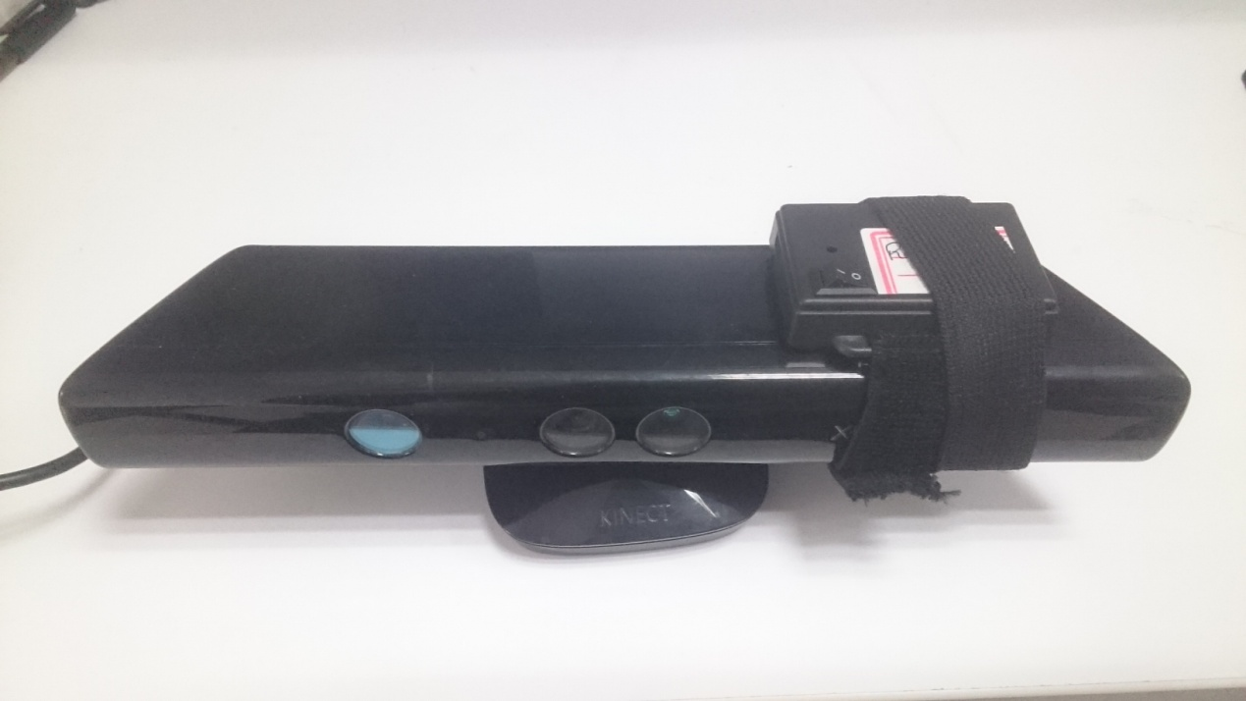

图 1 相机与IMU模块大致固定

我们邮件请教了论文[1] 作者Matthias关于IMU与相机坐标系外定标的问题，得到回复（附录A）是：

*The rotation on the other hand is pretty accurate; the nice part about it that you won't need an explicit calibration here*

目前策略是，相机与IMU坐标系之间不进行外定标，相对关系转换通过一个简单的置换矩阵得到。

## 5. Groundtruth & 棋盘格定标板？

棋盘格的目的是通过视觉方法得到相机轨迹作为groundtruth（或者用来验证算法正确性）。棋盘格放在需要重建的物体旁边，并且要保证在整个相机的运动过程中，棋盘格不会被遮挡。如下图：

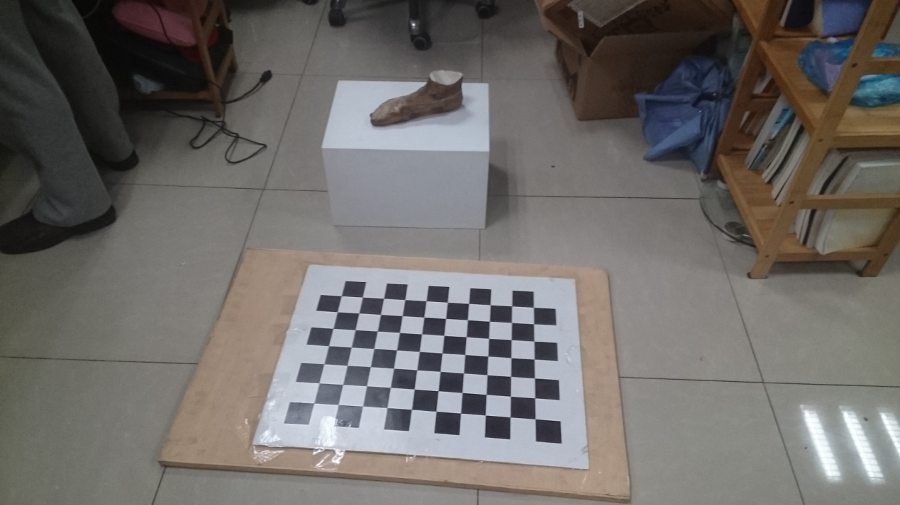 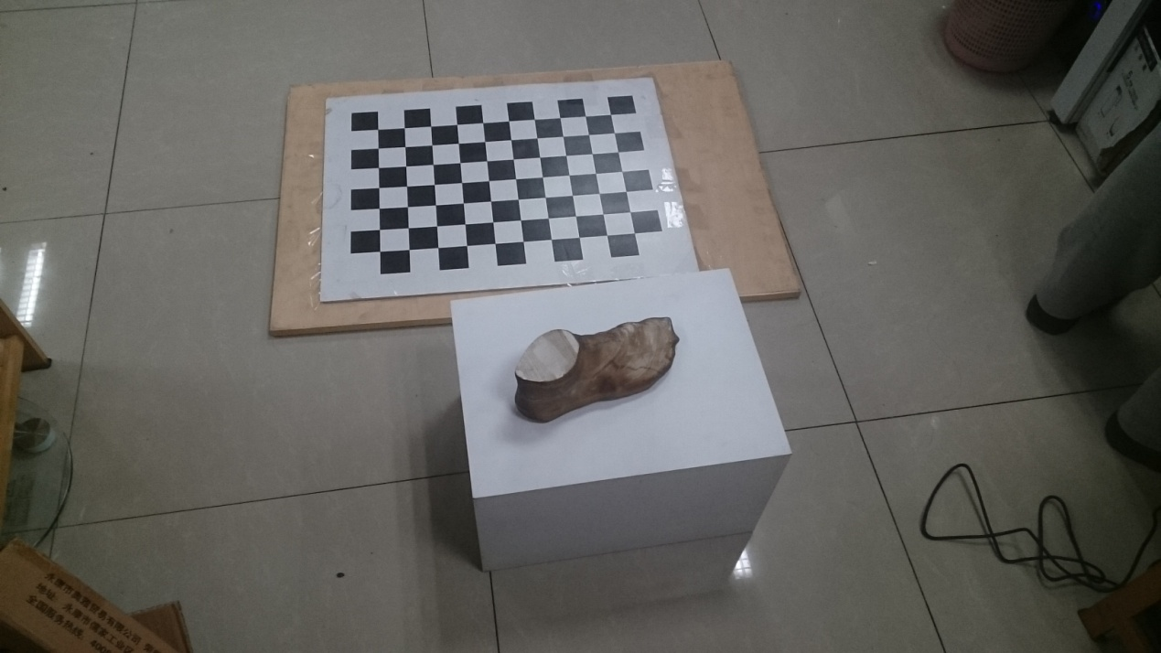

(a) (b)

图 2 数据采集过程示例

## 参考文献

[1] Nießner, Matthias, Angela Dai, and Matthew Fisher. "Combining inertial navigation and icp for real-time 3d surface reconstruction." Eurographics 2014-Short Papers (2014): 13-16.

## 附录 A 关于两坐标系外定标问题，Matthias 的回复

